Dodatek č. 5
kc Smlouvě o nájmu a podnájmu nebytového prostoru uzavřené dne 21.4.2021
uzavřený níže uvedeného dne, měsíce a roku podle ustanovení z.č. 89/12 Sb., občanský’ zákoník)
Pronajímatelé: 1. Bc. Kateřina Bílská, nar. 31.10.1979 bytem Hájov 159, Příbor 742 58
- MUDr. Alena Bohuinínská, nar. 29.11.1944 bytem Tyršova 707, Příbor 742 58
- CHIRURGIE MARANN s.r.o., IČ 29462983
zapsaná v OR vedená u Krajského soudu v Ostravě , oddíl C, vložka 55538
se sídlem Slatina čp. 6, 742 93
zastoupená Mgr. Martinem Varechou, jednatelem
- MUDr. Ryšavíková Eliška
Bytem Panský Důl 586, Stará Ves nad Ondřejnicí 739 23
- manželé Bc. Pavel Klečka, nar. 11.8.1974
MUDr. Kateřina Klečková, nar. 16.11.1981 oba bytem Mošnov 200, 742 51
- MUDr. Pavel Kuchař, nar. 26.8.1957 bytem B. Martinů 2161/22, Nový Jičín 741 01
- MUDr. Jaromír Lichnovský, nar. 15.10.1957 bytem Vlčovice 27, Kopřivnice 742 21
- manželé MUDr. Petr Michna, nar. 5.2.1951
MUDr. Květoslava Michnová, nar. 20.3.1952 oba bytem Smeralova 568, Příbor 742 58
- MUDr. Soňa Tučková, nar. 28.3.1959 bytem Palackého 617, Příbor 742 58
dále jen „pronajímatelé"
a
Nemocnice ve Frýdku-Místku, příspěvková organizace, IČ: 005 34 188 Sídlem El. Krásnohorské 321, Frýdek, 738 01 Frýdek-Místek,
Zapsaná v obchodním rejstříku vedeném Krajským soudem v Ostravě, oddíl Pr, vložka 938, Zastoupená ing. Tomášem Stejskalem, MBA, LL.M, ředitelem
dále jen „nájemce"
uzavírají následující Dodatek č. 5 (dále jen Dodatek) ke smlouvě o nájmu nebytového prostoru (dále jen Smlouvě):

1.
Předmět dodatku
Smluvní strany tímto Dodatkem upravují čl. II., 2.1. a 2.2.1 Smlouvy - Doba a skončení nájmu, které nově zní takto:
2.1. Nájemní smlouva se sjednává na dobu určitou od 1.5.2021 do 30.4.2022, přičemž se sjednává automatické prodloužení trvání této Smlouvy vždy o další rok, a to až do doby, než kterákoliv ze smluvních stran písemně oznámí druhé smluvní straně, že na trvání smlouvy již nemá zájem. Takovéto oznámení musí být druhé smluvní straně doručeno vždy nejpozději do 30.3. toho, kterého roku.
2.2.1 .uplynutím doby nájmu a písemným oznámením jedné či druhé smluvní strany, že na další prolongaci smlouvy již nemá zájem.

n.
Závěrečná ustanovení
V ostatním zůstávají ustanovení Smlouvy vč. dodatků 1-4 nezměněna. Dodatek nabývá platnosti okamžikem jeho podpisu.

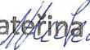
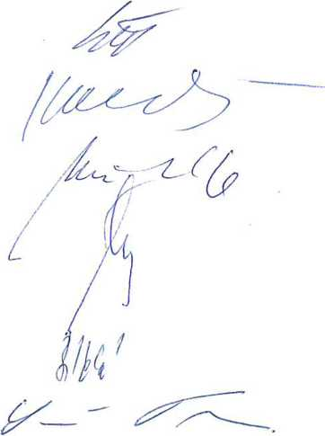
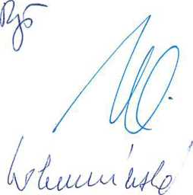
Smluvní strany prohlašují, že si dodatek přečetly a odpovídá jejich pravé, svobodné afvážně míněné vůli a jako takový jej podepisují.
V Příboře dne.

Jo<Ž-
Nemocnice v El. Krdsnot
ve Frýdku-Místku dne. 7.3.8. .0.1. f
DIČ: QQQsafl 3
Frýdku-Mfsfku, p o.

>rs|é 321, FrýdekS í '0'.' 2022
ÝDfX-MÍSIEK
IČ: 00534188
J
Pronajímatelé:
Nájemce:

